外商投资股份有限公司变更登记办事指南

一、审批依据：
《中华人民共和国公司法》(1993年12月通过，2018年10月修正)第七条第二款、第三款“公司营业执照应当载明公司的名称、住所、注册资本、经营范围、法定代表人姓名等事项。公司营业执照记载的事项发生变更的，公司应当依法办理变更登记，由公司登记机关换发营业执照。”
《中华人民共和国市场主体登记管理条例》（2021年7月国务院令第746号，2022年3月1日实施）第二十四条“市场主体变更登记事项，应当自作出变更决议、决定或者法定变更事项发生之日起30日内向登记机关申请变更登记。市场主体变更登记事项属于依法须经批准的，申请人应当在批准文件有效期内向登记机关申请变更登记。”
二、审批条件：
提交材料齐全，符合法定形式。
三、申请材料：以下材料均需原件（标注复印件的除外），示范文本附后
- 《公司登记（备案）申请书》。
- 变更登记事项涉及公司章程修改的，提交修改公司章程的决议。
◆股份有限公司提交由会议主持人及出席会议的董事签署的股东大会会议记录。
- 变更登记事项涉及公司章程修改的，提交修改后的公司章程或者公司章程修正案，并由公司法定代表人在公司章程或公司章程修正案上签字确认。
- 变更事项相关证明文件。
◆变更公司名称的，应当向有管辖权的登记机关提出申请。
◆变更住所的，提交变更后住所使用相关文件。
◆变更法定代表人的，根据公司章程的规定提交法定代表人免职证明和新任法定代表人的任职证明（股东大会议记录、董事会决议由公司董事签字）。
◆法定代表人更改姓名的，提交公安部门出具的证明（自然人更改姓名后，其身份证号码与更改姓名前一致的，无需提交公安部门证明，只需提交新的身份证件复印件）。
◆减少注册资本的,提交公司债务清偿或债务担保情况的说明，仅通过报纸发布减少注册资本公告的，需要提交依法刊登公告的报纸样张。应当自公告之日起45日后申请变更登记。已通过国家企业信用信息公示系统发布减少注册资本公告的，可免于提交减资公告材料。
◆变更经营范围的，公司申请登记的经营范围中有法律、行政法规和国务院决定规定必须在登记前报经批准的项目，提交有关批准文件或者许可证件的复印件。
◆股份有限公司以公开发行新股方式或者上市公司以非公开发行新股方式增加注册资本的，还应当提交国务院证券监督管理机构的核准文件。
◆以上各项涉及其他登记事项变更的，应当同时申请变更登记，按相应的提交材料规范提交相应的材料。
- 法律、行政法规和国务院决定规定公司变更事项必须报经批准的，提交有关的批准文件或者许可证件复印件。
- 已领取纸质版营业执照的缴回营业执照正、副本。
注：1.依照《公司法》、《外商投资法》、《市场主体登记管理条例》、原《公司登记管理条例》设立的公司申请变更登记适用本规范。
2.人民法院要求协助执行办理有限责任公司股东变更登记的，执行人员需到被执行人股权所在有限责任公司登记的登记机关办理，执行人员出示工作证或者执行公务证，送达生效法律文书副本或者执行裁定书、协助执行通知书、协助公示执行信息需求书、合法受让人的身份或资格证明。
3.股份有限公司的股东名称和股份数额不是登记事项，登记机关不办理股份有限公司的股东变更登记。
四、办理流程
现场办理：
持申请材料到登记机关所在地的行政审批大厅办理。申请人需下载“登记注册身份验证”APP进行实名认证。
五、审批程序：
形式审查-确认登记
六、是否收费：
否
七、法定期限：
申请材料齐全、符合法定形式的予以确认并当场登记
八、承诺期限：
当场办结
九、办理地点：
现场办理：
市局办理地点:青岛市民中心四楼Q区市级企业登记窗口;
其他区市局办理地点:青岛市行政审批服务局官网>青岛市企业开办智能一体化平台>“业务咨询”中查看
十、咨询电话：
市局咨询电话: 0532-66200000;
其他区市局咨询电话:青岛市行政审批服务局官网>青岛市企业开办智能一体化平台>“业务咨询”中查看
十一、示范文本：仅供参考，请申请人根据实际情况填写表格、制作文本

公司登记（备案）申请书
参照公司营业执照填写

基本信息（必填项）
名称 | 青岛XX股份有限公司  (集团母公司需填写：集团名称：集团简称：)
统一社会信用代码（设立登记不填写） | XXXXXXXXXXXXX
住所 | 山东省（市/自治区）青岛市（地区/盟/自治州）XX县（自治县/旗/自治旗/市/区）XX乡（民族乡/镇/街道）XX村（路/社区）XX号
联系电话 | XXXXXXXXX | 邮政编码 | 266000
□设立（仅设立登记填写）
法定代表人  姓名 |  | 公司类型 | □有限责任公司□股份有限公司  □外资有限责任公司□外资股份有限公司
注册资本 | 万元（币种：□人民币□其他）
投资总额（外资公司填写） | 万元（币种：）折美元： 万元)
设立方式（股份公司填写） | □发起设立  □募集设立 | 营业期限/  经营期限 | □长期□年
申领执照 | □申领纸质执照其中：副本个（电子执照系统自动生成，纸质执照自行勾选）
经营范围
（根据登记机关公布的经营项目分类标准办理经营范围登记）
 | (涉及“多证合一”事项办理的，申请人须根据市场主体自身情况填写《“多证合一”政府部门共享信息项》相关内容。)
注：本申请书适用于内资、外资公司申请设立、变更、备案。

变更（仅限变更登记填写，只填写与本次申请有关的事项）
变更后登记内容由企业根据实际情况选择填写

变更事项 | 原登记内容 |  |  |  |  | 变更后登记内容
名称 | 青岛XX股份有限公司 |  |  |  |  | 住所是指公司的主要办事机构所在地。依据市政府拆迁冻结文件动态限制，同时注意养殖限制区域、对应不同经营范围注意不适宜登记的住所。  青岛XXX股份有限公司
住所 | 青岛市XX区XX路XX号 |  |  |  |  | 青岛市XX区XX路XX号
法定代表人 | 张XX |  |  |  |  | 注册资本应符合《公司注册资本登记管理规定》，同时公司注册资本应依据相关法律法规符合本公司经营范围所要求的资金限额，  李XX
注册资本  原登记内容与营业执照及登记备案的章程一致 | 100万 |  |  |  |  | 1000万
公司类型 | 股份有限公司(非上市、自然人投资或控股) |  |  |  |  | 其他股份有限公司(非上市)
经营范围 | 批发：服装 |  |  |  |  | 服装服饰批发。  按照国家市场监管总局及省市场监管局关于全面开展经营范围登记规范化工作的相关要求，市场主体登记时需从《经营范围登记规范表述目录（试行）》中选取经营范围条目，申请人可通过微信“经营范围规范表述查”小程序或“青岛市企业开办智能一体化平台”中的“经营范围查询”模块查询后再填写。
发起人姓名 | 张三 |  |  |  |  | 张三一
注：变更事项包括名称、住所、法定代表人（姓名）、注册资本、公司类型、经营范围、有限责任公司股东（股东姓名或者名称）、股份有限公司发起人的姓名或者名称。
申请公司名称变更，在名称中增加“集团或（集团）”字样的，应当填写集团名称、集团简称（无集团简称的可不填）
□备案（仅限备案登记填写）
事 项 | □公司董事、监事、高级管理人员  □经营期限  □章程（含修正案）  □认缴出资数额  □联络员  □外商投资企业法律文件送达接受人
注：高级管理人员包括“经理、副经理、财务负责人，上市公司董事会秘书和公司章程规定的其他人员。
指定代表/委托代理人（必填项）
委托权限 |  | 1、同意不同意□核对登记材料中的复印件并签署核对意见；  2、同意不同意□修改企业自备文件的错误；  3、同意不同意□修改有关表格的填写错误；  如实填写有效联系电话  4、同意不同意□领取营业执照和有关文书。  委托代理人亲笔签名
固定电话 |  | XXXXXXXX | 移动电话 | XXXXXXXXXXX | 指定代表/委托代理人签字 |  | XXX
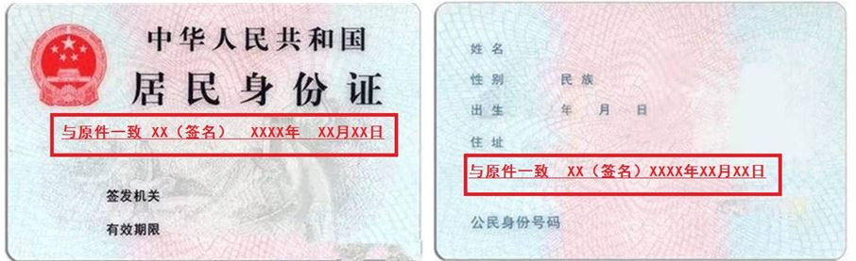
申请人承诺（必填项）
本申请人和签字人承诺如下，并承担相应的法律责任：
（一）填报的信息及提交的材料真实、准确、有效、完整。
（二）使用的名称符合《企业名称登记管理规定》有关要求，不含有损国家、社会公共利益或违背公序良俗及有其他不良影响的内容；名称与他人使用的名称近似侵犯他人合法权益的，依法承担法律责任；如使用的名称被登记机关认定为不适宜名称，将主动配合登记机关进行纠正。
（三）已依法取得住所（经营场所） 使用权，申请登记的住所（经营场所）信息与实际一致。
（四）经营范围涉及法律、行政法规、国务院决定规定、地方行政法规和地方规章规定，需要办理许可的，在取得相关部门批准前，不从事相关经营活动。

全体股东签字或盖章（仅限有限责任公司设立登记，可另附签字页）：
董事会成员签字（仅限股份有限公司设立登记，可另附签字页）：
法定代表人签字： XXX（需手签，不能打印或用印章代替）
公司盖章
依照相关法定程序要求的时间按照先后顺序填写日期

附表1
变更法定代表人时填写
法定代表人信息
本表适用于设立及变更法定代表人填写。
姓名  与选举文件一致 | XXX | 国别（地区） | 中国  产生方式与章程规定一致，可填写任命、选举、委派
职 务 | □董事长□执行董事□经理 | 产生方式 | 任命
身份证件类型 | 居民身份证 | 身份证件号码 | XXXXXXXXXXXXXXXXXX
固定电话 | XXXXXXX | 移动电话 | XXXXXXXXXXXX  如实填写有效联系电话及邮箱
住 所 | 青岛市 | 电子邮箱 | XXXXXXX@XXX.com
法定代表人应符合《企业法人法定代表人登记管理规定》相关规定
法定代表人身份证复印件，标注“与原件一致”由委托人或法定代表人本人签名并标注日期
，
拟任法定代表人签字：XXX

黑色签字笔亲笔签名
XXXX年XX月XX日
依照相关法定程序要求的时间按照先后顺序填写日期

附表2
董事、监事、经理信息
(担任法定代表人的董事长、执行董事、经理不重复填写)
姓名XXX 国别(地区) 中国 身份证件类型 居民身份证
身份证件号码XXXXXXXXXX 职务 董事 产生方式委派
此处贴监事身份证复印件，标注“与原件一致”由委托人或监事签名并标注日期

（身份证件复、影印件粘贴处）

注：1、“职务”指董事长（执行董事）、董事、经理、监事会主席、监事、副经理、财务负责人、董事会秘书等。上市股份有限公司设置独立董事的应在“职务”栏内注明。
2、“产生方式”按照章程规定填写，董事、监事一般应为“选举”或“委派”；经理一般应为“聘任”。
中外合资（合作）企业应当明确上述人员的委派方。
3、高级管理人员包括“经理、副经理、财务负责人，上市公司董事会秘书和公司章程规定的其他人员”。

姓名XXX 国别(地区) 中国 身份证件类型 居民身份证
身份证件号码XXXXXXXXXX 职务 经理 产生方式聘任

（身份证件复、影印件粘贴处）
备注事项同上

姓名XXX 国别(地区) 中国 身份证件类型 居民身份证
身份证件号码XXXXXXXXXX 职务 监事 产生方式委派
公司董事、高级管理人员不得兼任监事
（身份证件复、影印件粘贴处）
备注事项同上

附表3
变更注册资本、变更股东、变更投资者名称或姓名时填写

股东（发起人）、外国投资者出资情况
股东（发起人）、外国投资者  名称或姓名 | 国别  （地区） | 证件类型 | 证件号码 | 认缴出资额 | 实缴出资额 | 出资（认缴）  时间 | 出资  方式
张XX | 中国 | 居民身份证 | XXXXXXXXXXXXXXXXXXX | XX | XX | XXXX年XX月XX日 | 货币
李XX | 中国 | 居民身份证 | XXXXXXXXXXXXXXXXXXX | XX | XX | XXXX年XX月XX日 | 货币
身份信息与提交的主体资格证明载明信息一致 |  | 证件类型根据股东类型可填写居民身份证、营业执照等 |  |  | 与公司章程一致
单位：万元（币种：人民币 □其他________）

附表4

联络员信息
与下方黏贴的身份证信息一致

姓名 | XXX  请如实填写有效联系电话和邮箱 | 固定电话 | XXXXXXX
移动电话 | XXXXXXX | 电子邮箱 | XXXXXX@XX.com
身份证件类型 | 居民身份证 | 身份证件号码 | XXXXXXXXXXXX
复印件标注“与原件一致”由委托人或身份证本人签名并标注日期

注：1、联络员主要负责本企业与企业登记机关的联系沟通，以本人个人信息登录国家企业信用信息公示系统依法向社会公示本企业有关信息等。联络员应了解企业登记相关法规和企业信息公示有关规定。
2、《联络员信息》未变更的不需重填。

附表5
外商投资企业法律文件送达
授权委托书
授权人： XXXX
外国自然人或外国企业
被授权人： XXX
授权范围：授予XXX_（被授权人名称或姓名）代表XXXX_（授权人名称或姓名）在中国境内接受企业登记机关法律文件送达，直至解除授权为止。

被授权人 | 证件类型 |  | 证件号码
 | 固定电话 |  | 移动电话 | 请如实填写有效联系电话和邮箱
 | 地址
被授权人联系人 | 姓名 |  | 地址
 | 证件类型 |  | 证件号码
 | 固定电话 |  | 移动电话

授权人签字或盖章： XXXX 被授权人签字或盖章：XX
XXXX年 XX月XX 日
自然人股东由本人签字，法人和其他组织股东由其法定代表人或有权签字人签字并加盖公章
黑色签字笔亲笔签名
依照相关法定程序要求的时间按照先后顺序填写日期
注：1、仅限外资企业填写。
2、《外商投资企业法律文件送达授权委托书》由外国（地区）投资者（授权人）与境内法律文件送达接受人（被授权人）签署。被授权人可以是外国（地区）投资者设立的在中国境内从事生产经营活动的机构、拟设立的公司（被授权人为拟设立的公司的，公司设立后委托生效）或者其他境内有关单位或个人。被授权人、被授权人地址等事项发生变更的，应当签署新的《外商投资企业法律文件送达授权委托书》，并提交相关主体资格文件或身份证明文件，及时向企业登记机关备案。
3、被授权人为自然人的，填写“被授权人”信息，被授权人为非自然人的，填写“被授权人”及“被授权人联系人”信息。
青岛XX股份有限公司
临时股东大会会议记录

一、会议召开情况
（一）会议时间： 年 月 日 时
（二）会议地点：山东省青岛市XX区XX路XX号XXX会议室
（三）会议召集人：公司董事会
（四）会议主持人：
（五）会议记录人：
二、会议出席情况
（一）股东出席情况：出席本次会议的股东共 人，所持有表决权的股份总数共 股，占股份公司有表决权股份总数的 %，符合相关法律、法规及《公司章程》的规定。
（二）公司董事、监事出席情况：
1.出席本次会议的董事有 ；
2.出席本次会议的监事有 。
三、会议主要内容
（一）审议并表决各议案。
与会股东代表逐项审议并表决各议案，情况如下：
1.《关于变更公司经营范围的议案》
议案内容：根据公司业务需要，经营范围由“ ”变更为“ ”。
出席本次大会的股东代表对本议案以投票的方式进行表决，其中：同意票 股，占出席会议股东所持有效表决权股份总数的 %；反对票 股，占出席会议股东所持有效表决权股份总数的 %；弃权票 股，占出席会议股东所持有效表决权股份总数的 %，通过该议案。
2.《关于增加公司注册资本的议案》
议案内容：根据公司业务需要，注册资本由“ ”变更为“ ”。
出席本次大会的股东代表对本议案以投票的方式进行表决，其中：同意票 股，占出席会议股东所持有效表决权股份总数的 %；反对票 股，占出席会议股东所持有效表决权股份总数的 %；弃权票 股，占出席会议股东所持有效表决权股份总数的 %，通过该议案。
3.《关于修订<公司章程>的议案》
出席本次大会的股东代表对本议案以投票的方式进行表决，其中：同意票 股，占出席会议股东所持有效表决权股份总数的 %；反对票 股，占出席会议股东所持有效表决权股份总数的 %；弃权票 股，占出席会议股东所持有效表决权股份总数的 %，通过该议案。
4. …………（以上议案内容根据公司的实际情况填写）
（二）主持人宣读股东大会决议。
（三）与会股东代表、董事、会议主持人、会议记录人签署股东大会会议决议及会议记录。
本次股东大会的召集和召开程序、召集人和出席会议人员的资格、表决程序和表决结果均符合《公司法》等法律法规及《公司章程》的有关规定，本次股东大会表决结果合法、有效。

与会董事签字：XXX XXX XXX XXX XXX
会议主持人签字：XXX
会议记录人签字：XXX

XXXX年XX月XX日
黑色签字笔亲笔签名
公司应当自变更决议或者决定作出之日起30日内申请变更登记
依照相关法定程序要求的时间按照先后顺序填写日期
青岛XX股份有限公司
章 程 修 正 案

根据《公司法》、《公司登记管理条例》和青岛XX股份有限公司章程修改规定，经本公司股东会研究决定，对本公司章程作如下修改：
第 条修改为：公司名称： 。（注：适用于名称变更）
第 条修改为：公司住所： 。（注：适用于住所变更）
第 条修改为：公司注册资本 万元人民币。
股东姓名或名称 | 证件号码 | 出资额 | 出资方式 | 出资时间 | 出资比例
（注：适用于注册资本变更）
第 条修改为：公司经营范围： 。（注：适用于经营范围变更）
第 条修改为：股东的姓名（名称）、出资方式、出资额、分期出资情况如下：
股东姓名或名称 | 证件号码 | 出资额 | 出资方式 | 出资时间 | 出资比例
（注：适用于发起人名称或姓名变更）
本章程修正案是原章程不可分割的组成部份，经公司登记机关审查同意后，与原章程具有同等法律效力，公司章程以在登记机关备案的文本为准。
修改内容根据公司实际情况填写

法定代表人签字：XXX（需手签，不能打印或用印章代替）
XXXX年XX月XX日
依照相关法定程序要求的时间按照先后顺序填写日期

变更法定代表人时提交
青岛XX股份有限公司
董事会决议

青岛XX股份有限公司第 届董事会第 次会议于 年 月 日在山东省青岛市XX区XX路XX号XXX会议室召开，会议应到董事 人，实到董事 人，符合公司章程规定的法定人数。本次会议由公司 主持。经与会董事认真审议，通过以下决议：
一、免去张XX同志青岛XX股份有限公司董事长、法定代表人职务，重新选举李XX同志为青岛XX股份有限公司董事长、法定代表人。
二、免去张XX同志青岛XX股份有限公司经理职务，根据董事长提名，董事会聘任李XX同志为青岛XX股份有限公司经理。
上述人员符合《公司法》等有关法律法规的规定。如若不符合其规定，由董事会承担一切责任。

与会全体董事签字：XX XX XXX XXX XX
黑色签字笔亲笔签名

XXXX年XX月XX日
依照相关法定程序要求的时间按照先后顺序填写日期

公司债务清偿或债务担保情况的说明
公司登记机关：
1、本公司于xxx年月日（45日前）在《》报刊上刊登了减资公告。
2、公司截止股东会（出资人）作出减资决议之日共有 万元债务，至变更之日又新增 万元债务；本公司合计债务总额 万元。
3、公司截止申请变更之日前已偿还 万元债务；剩余部分已落实担保或已和债权人达成偿还协议。
4、……

×× 公司（章）

×× 公司股东会（出资人）确认意见：本债务清偿或债务担保情况说明不含虚假内容，如有虚假，全体股东愿承担相应的一切法律责任。
自然人股东由本人签字，法人和其他组织股东由其法定代表人或有权签字人签字并加盖公章
法人（含其他组织）股东盖章：
自然人股东签字：
董事签字：（限股份公司填写）

XXXX年XX月XX日
依照相关法定程序要求的时间按照先后顺序填写日期

注：1、有限责任公司由全体股东签署、非公司企业法人由全体出资人签署、个人独资企业由投资人签字、合伙企业由全体合伙人签署、农民专业合作社由全体合作社成员签署。
2、股份有限公司由与会董事签署。
3、申请人为分公司、营业单位、非法人分支机构、农民专业合作社（联合社）分支机构的，由其隶属主体的法定代表人签字并加盖隶属主体公章。合伙企业分支机构由隶属主体执行事务合伙人（或委派代表）签字并加盖隶属企业公章。个人独资企业分支机构由隶属企业投资人签字并加盖隶属企业公章。
4、申请人为外国（地区）企业在中国境内从事生产经营活动的，由其外国（地区）企业有权签字人签字。

（住所变更时提交）
山东省市场主体住所（经营场所）申报承诺书
市场主体名称 |  | 青岛XX股份有限公司  企业名称与章程及申请书一致 |  | 统一社会信用代码：XXXXXX  （只需变更住所填写）
住所（经营场所）信息 | 详细地址 | 山东省青岛市 XX区（县）XX街道（乡、镇）  住所与申请书及公司章程一致，并标注是否是自贸区内企业  XX 路（村、社区）XX号 XX  济南、青岛、烟台企业，请选择住所（经营场所）是否在自贸试验区范围（□是□否 ）
 | 房屋权属及法定用途 | 所有权人姓名/名称：张三 联系电话：13845678912  身份证号（统一社会信用代码）：3702xxxxxxxx  按房产实际情况填写
 |  | 产权证件名称： 证件编号：
 |  | □自用  □租赁  □转租 | □工业或商用 □住宅 □ 席位 □ 商务秘书  □集中办公区 □其他  勾选房屋用途
本申请人作出如下承诺：
1.申请人承诺，已取得所申报住所（经营场所）的合法使用权，通过租赁或转租方式获得使用权的，承诺已签订了房屋租赁合同，并经房屋所有权人同意在本住所（经营场所）从事生产经营活动。住所（经营场所）信息表述真实无误，如真实情况与填报不符，视为提交虚假材料，承担由此引发的相关法律责任；
2.申请人承诺，该住所（经营场所）不属于非法建筑、危险建筑、被拆迁房屋等依法不能用作住所（经营场所）的房屋；
3.申请人承诺，在住所（经营场所）不从事危及国家安全、存在严重安全隐患、影响人民身体健康、对环境造成污染以及国家法律法规、国务院决定和各级地方政府明确规定不得开展的生产经营活动；
4.申请人承诺，法律、法规规定应当经有关部门批准方可在该住所（经营场所）从事相关经营活动的，取得许可证或批准文件后再开展相关经营活动；
5.申请人已知悉《中华人民共和国民法典》等涉及住宅改变为经营性用房（以下称：住改商）的有关规定，并承诺，如本住所（经营场所）是住改商的，已按照法律法规规定履行相关程序，并获得有利害关系的业主一致同意；
6.申请人承诺，自觉接受登记机关及相关部门的监督管理，如违反相关法律法规及政策规定将承担一切法律责任。
申请人由公司法定代表人签署
申请人签字/盖章：XX
年 月 日
1.本文书适用于各类市场主体办理设立登记、住所（经营场所）变更登记。
2.企业、农民专业合作社申请设立登记时，本承诺书由拟任法定代表人（个人独资企业投资人、合伙事务执行人或代表）签署；申请变更登记时，由法定代表人（个人独资企业投资人、合伙事务执行人或代表）签署，并加盖企业或农民专业合作社公章。
3.市场主体为分支机构的，由隶属企业（农民专业合作社）法定代表人（个人独资企业投资人、合伙事务执行人或委派代表）签署，隶属企业（农民专业合作社）加盖公章。
4.个体工商户申请设立登记、经营场所变更登记时，由个体工商户经营者本人签字。
5.本承诺书适用“一照多址”，一个市场主体有多个经营场所的，每个经营场所应分别填写该承诺书。

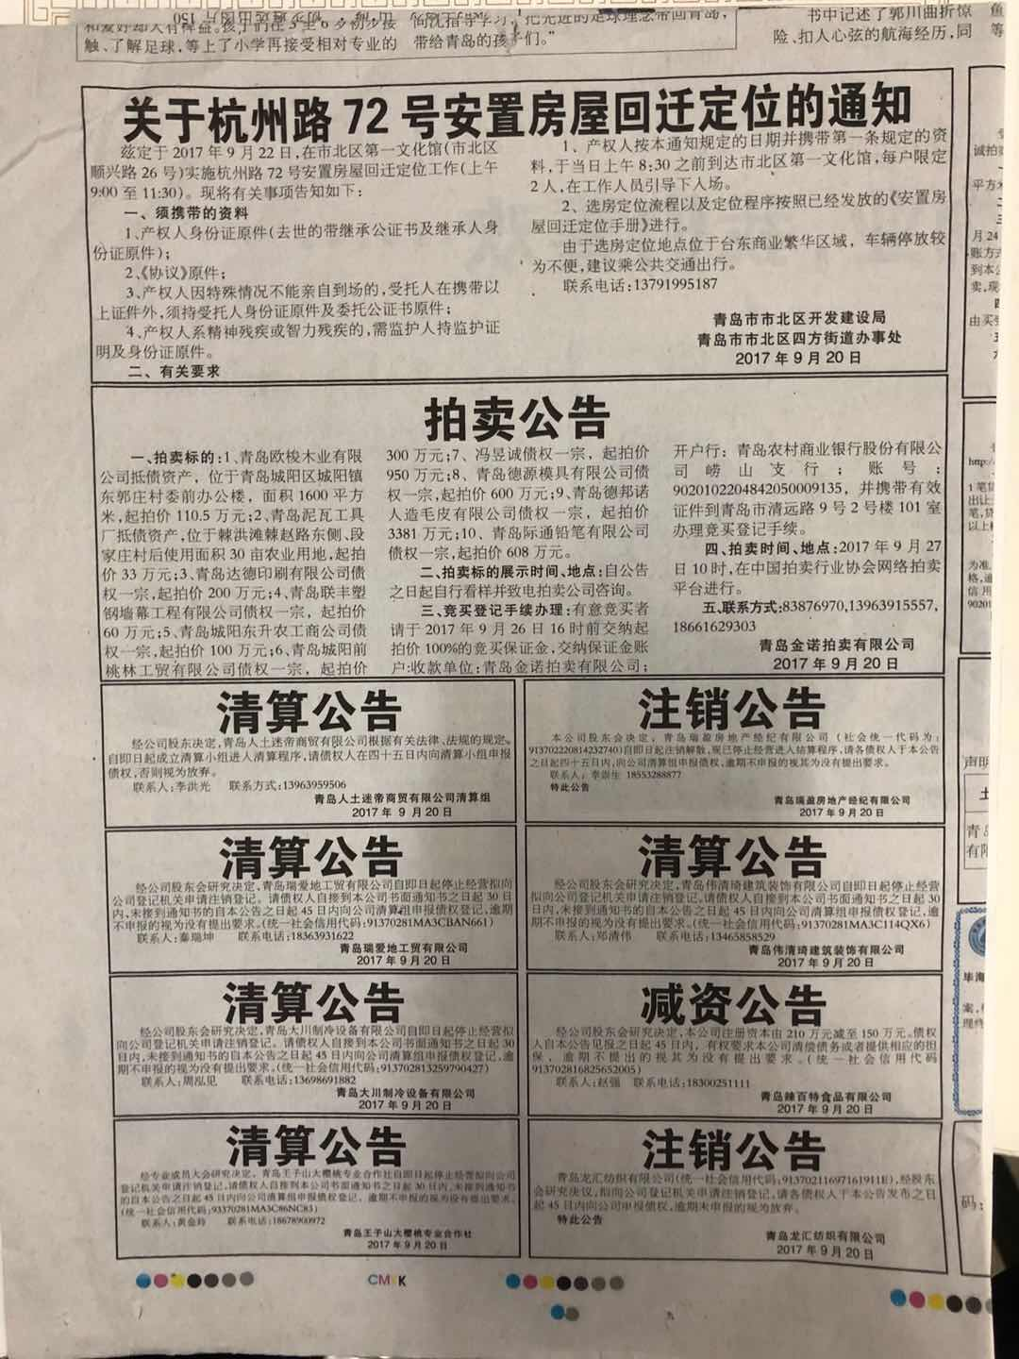
减少注册资本时提交

已领取纸质版营业执照的缴回营业执照正、副本。

